**win server200 mysql安装教程<https://blog.csdn.net/u011145571/article/details/105069529/>**

**安装mysql数据库**

完整配置教程参考：<https://www.cnblogs.com/zhengze/p/10702035.html>（5.6版本）

1解压msyql-8.0.19到c盘programfile/ msyqlserver目录下

2配置环境变量:我的电脑—》右键属性—》高级系统设置—》环境变量 -双击path变量，将msyql-8.0.19解压获得的bin文件路径添加进去

3.打开命令行窗口，在里面输入：mysqld --install

4 . 【Windows键+R键】打开“运行”窗口 ,里面输入“services.msc”并按下回车键

找到mysql服务，右键启动

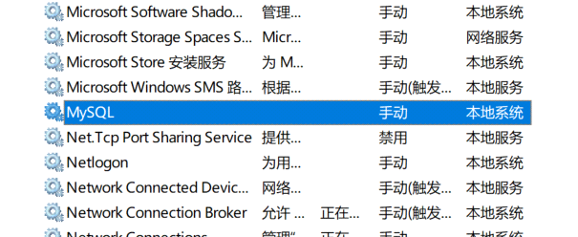

mysql 启动后停止 ：<https://www.cnblogs.com/pandaly/p/11738789.html>

**mysql用户配置：**

第一安装完为初始随机密码，需要修改：

2. 连接权限数据库： use mysql;

3.改密码：update user set password=password("123") where user="root";（别忘了最后加分号） 。

4. mysql –u –p 进入mysql界面既成功

https://www.cnblogs.com/pandaly/p/11738789.html

https://blog.csdn.net/qq_39262705/article/details/84569385

用第一个链接的方法重装mysql，然后修改密码的时候用第二个链接里介绍的就可以了

ALTER USER 'root'@'localhost' IDENTIFIED BY '新密码' PASSWORD EXPIRE NEVER;

**2.安装nodejs**

比较简单，安装完

Cmd输入node –v可出现版本号即成功

**3安装数据库可视化工具navicat**

安装完，右键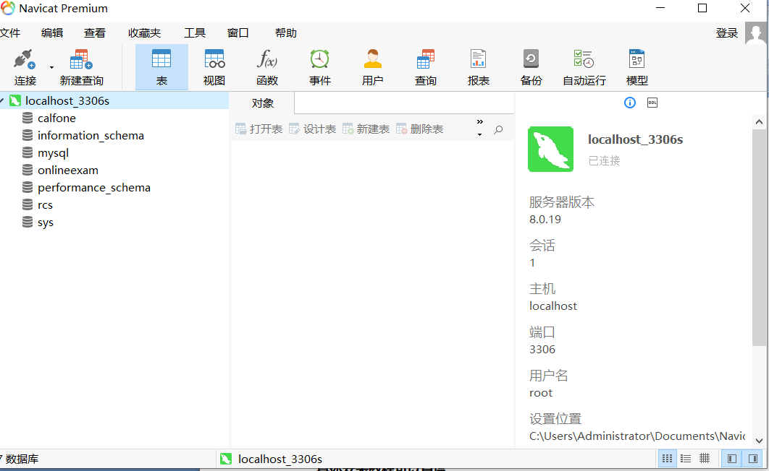---》‘编辑连接’**，输入修改好的mysql密码，既可连接到数据库**

**http-sftp**

[**https://blog.csdn.net/daxia5a0/article/details/103041620**](https://blog.csdn.net/daxia5a0/article/details/103041620)